Кировское областное государственное общеобразовательное автономное учреждение «Лицей естественных наук»

Россия, Кировская область, г. Киров

Всероссийский конкурс юных исследователей окружающей среды имени Б.В. Всесвятского (с международным участием)
Номинация «Юные исследователи»

ОЦЕНКА ЭФФЕКТИВНОСТИ ВЫРАЩИВАНИЯ МИКРОЗЕЛЕНИ РАЗЛИЧНЫХ КУЛЬТУР НА ВЕРТИКАЛЬНОЙ ФЕРМЕ

Автор:
Фомина Ульяна Сергеевна,
Россия, Кировская область, г. Киров,
КОГОАУ ЛЕН, 4 класс

Научные руководители:
Макаренко Зинаида Петровна,
Россия, Кировская область, г. Киров,
педагог КОГОАУ ЛЕН
Рычкова Надежда Викторовна,
Россия, Кировская область, г. Киров,
учитель начальных классов КОГОАУ ЛЕН

Киров, 2024

Оглавление
Введение 4
1. Обзор литературы 5
1.1 Общие представления о витаминах [5, 6] 5
1.2 Питательные и фитохимические компоненты микрозелени 6
2. Методики исследования 7
2.1. Методика подготовки семян для выращивания микрозелени 7
2.2 Организация проращивания микрозелени на гидропонике 8
2.3 Оценка эффективности и особенностей прорастания различных семян 8
2.4 Методика проведения качественной реакции на витамин С в экстрактах из различной микрозелени 9
3. Оценка эффективности выращивания микрозелени различного типа на вертикальной ферме 9
3.1 Характеристика семян микрозелени 9
3.2. Проращивание различной микрозелени с использованием фитолампы и универсального питательного раствора 10
3.3 Результаты оценки эффективности выращивания микрозелени различных культур 10
3.4 Результаты проведения качественной реакции на витамин С для экстрактов из полученной микрозелени различных культур 11
4. Использование результатов 11
Заключение 11
Список литературы 12
Приложение 14

Введение
Вопросы здорового образа жизни становятся все более актуальными для современного человека в связи с ускоряющимся темпом жизни, неблагоприятной экологической ситуацией. Основой здорового образа жизни является сбалансированное питание, богатое витаминами и микроэлементами. Отличным их источником может служить микрозелень [1].
Микрозелень – это овощная зелень, которую собирают сразу после развития семядольных листьев с одним набором настоящих листочков, может быть собрана в период от недели до трех недель в зависимости от типа. Несмотря на свой небольшой размер, микрозелень обеспечивает широкий спектр вкусов и ароматов, разнообразна по цветовой гамме и текстуре. Для выращивания микрозелени обычно используют гидропонные и беспочвенные субстраты [2, 3].
Предварительные исследования микрозелени показали, что ее употребление в пищу может способствовать укреплению здоровья и косвенно предотвращать хронические заболевания.
Сегодня микрозелень выращивают и используют в кулинарии по всему миру, ассортимент насчитывает десятки различных культур [4].
В связи с тем, что существует большое разнообразие микрозелени с разнообразными характеристиками целью данной работы была оценка эффективности выращивания микрозелени, улучшающей работу сердечно-сосудистой системы (смертность от заболевоний сердечно-сосудистой системы занимает первое место).
Для достижения поставленной цели решались следующие задачи:
- Отобрать микрозелень различных культур, способствующую улучшению работы сердечно-сосудистой системы.
- Вырастить микрозелень различных культур на вертикальной ферме с использованием фитолампы и универсального питательного раствора Эллиса.
- Оценить выращенную микрозелень по таким показателям, как всхожесть, продолжительность созревания, пищевая ценность, вкусовые качества, отношение массы проростков к массе семян, использованных для посадки, и др.
- Провести качественные реакции на витамин С для выращенной микрозелени различных культур.
- Оценить эффективность выращивания микрозелени, улучшающей работу сердечно-сосудистой системы.
Объектом исследования является микрозелень различных культур, улучшающая работу сердечно-сосудистой системы.
При проведении исследования были использованы методы: визуального контроля (фотофиксации объектов исследования на различных стадиях роста); гравиметрии для оценки массы проростков и содержания сухих веществ; опроса респондентов для оценки вкусовых качеств полученной микрозелени; качественного определения витамина С в экстрактах микрозелени.
Гипотеза – предполагаем, что микрозелень различных культур имеет разную скорость прорастания семян, эффективность проращивания, различается по пищевой ценности, содержанию сухих и вкусовым качествам. В связи с этим, а также с учетом экономических затрат, может быть выбрана микрозелень, обладающая наибольшей эффективностью для выращивания

1. Обзор литературы

Общие представления о витаминах [5, 6]
Витамины – это низкомолекулярные органические соединения, которые необходимы в небольших количествах организму, но не могут синтезироваться в нем или вырабатываются в ограниченном количестве.
Витамины условно обозначаются буквами латинского алфавита: A, B, C, D, E, K.
Потребность в витаминах зависит от вида организма и возраста, пола и физической нагрузки, питания. Следует подчеркнуть, что витамин это не химическое понятие, оно имеет физиологический смысл.
Ежедневная потребность организма в витаминах покрывается при рациональном питании, тогда как недоедание, неправильное питание нарушение всасывания или подавление бактериального синтеза (витамины К, В12, Н) ведут к гиповитаминозу и к авитаминозу.
Передозировка витаминов ведет к гипервитаминозу.
Немногие из витаминов могут накапливаться в организме (А, Д, Е, В12).
Витамины делятся на две большие группы: жирорастворимые и водорастворимые.
Жирораствормые витамины (А, Д, Е, К) растворяются в жирах и маслах. Они относительно стабильны при обычной температуре варки пищи, но разлагаются при действии ультрафиолета.
Для всасывания жирорастворимых витаминов в кишечнике необходим пищевой жир и желчь.
Пищевыми источниками жирорастворимых витаминов служат овощи с зелеными листьями, растительные масла, молочные продукты, мясо.
Водорастворимые витамины включают витамины группы В, витамины С и Н и витамин Р. Водорастпоримые витамины всасываются в кишечнике и поступают в кровь.
Недостаточность водорастворимых витаминов приводит к поражению пищеварительной и нервной системы, кожи, а также клеток крови.
За некоторым исключением, потребности в водорастворимых витаминах покрываются приемом адекватных количеств следующих пищевых продуктов: цельные зерна хлебных злаковых, бобовые, овощи с зелеными листьями, мясо и молочные продукты.

Питательные и фитохимические компоненты микрозелени
В состав микрозелени в зависимости от ее типа и этапа зрелости входят различные питательные и фитохимические компоненты: витамины, каротиноиды, полифенолы, сахара, пигмент хлорофилл, минералы и эфирные масла.
На рисунке 1 (Приложение) представлены питательные и фитохимические компонентов для различной микрозелени (значки справа представляют различные соединений, а размеры кружков связаны с их количественным содержанием).
Витамин С. Витамин С или аскорбиновая кислота (от др.-греч. ἀ «не-» + лат. scorbutus «цинга») – это жирорастворимый витамин, является одним из основных веществ в человеческом рационе, которое необходимо для нормального функционирования соединительной и костной ткани. Выполняет биологические функции восстановителя и кофермента некоторых метаболических процессов, является антиоксидантом. Недостаток витамина С проявляется как цинга с характерными повреждениями соединительной ткани, кровоизлияниями и выпадением зубов [8].
Общая аскорбиновая кислота (витамин С) количественно определена в микрозелени. Самое высокое содержание витамина С обнаружено в краснокочанной капусте, самое низкое – в микрозелени щавеля. Микрозелень краснокочанной капусты содержит в шесть раз больше витамина С по сравнению со зрелыми аналогами. Также было замечено, что микрозелени капусты и горчицы содержат меньше аскорбиновой кислоты, чем их взрослые стадии.
Витамин К. Витамин К – это групповое название жирорастворимых витаминов, необходимых для синтеза белков, обеспечивающих нормальный уровень коагуляции крови. Играет значительную роль в обмене веществ в мышцах и в соединительной ткани, а также в здоровой работе почек. Во всех этих случаях витамин участвует в усвоении кальция и в обеспечении взаимодействия кальция и витамина D. В других тканях, например, в лёгких и в сердце также имеются белковые структуры, которые могут быть синтезированы только с участием витамина К.
Витамин K обнаружен в зелёных листовых овощах, таких как шпинат и латук; в зелёном чае; в капустных – кормовой капусте, белокочанной капусте, цветной капусте, брокколи и брюссельской капусте; в таких растениях, как крапива, дымянка лекарственная, пшеница (отруби) и другие злаки, тыкве, авокадо, в некоторых фруктах, таких как киви и бананы; в мясе; коровьем молоке и молочных продуктах; яйцах; сое и продуктах из неё. Петрушка также содержит значительное количество витамина К [9].
Филлохинон (витамин K1) обычно содержится в высоких концентрациях в микрозелени шпината, капусты и брокколи. Содержание филлохинона в микрозелени значительно выше, чем в зрелых аналогах.
Витамин E. Витамин Е – это группа природных жирорастворимых соединений (важнейшими являются токоферолы и токотриенолы). Витамин Е защищает организм от воздействия вредных факторов внешней среды, является эффективным иммуномодулятором, способствующим укреплению сил организма [10].
Антоцианы. Антоцианы относятся к числу водорастворимых природных красителей – антиоксидантов, способных окрашивать продукты питания в различные оттенки красного (альтернатива канцерогенному азокрасителю – кармуазину) [11].
Каротиноиды. Это природные органические пигменты, окрашены в жёлтый, оранжевый или красный цвета Каротиноиды являются предшественниками витамина A. Являются мощными антиоксидантами, средствами профилактики и лечения раковых заболеваний; предотвращают заболевания сердца и артерий [12].
Пигмент хлорофилл. Это зелёный пигмент, окрашивающий хлоропласты растений в зелёный цвет. Хлорофилл поддерживает здоровую микрофлору кишечника и работает как мощный антиоксидант благодаря содержащимся в нем витаминам А, С и Е. В желудочно-кишечном тракте хлорофилл регулирует количество бактерий, вызывающих чувство голода и тягу к сладкому, ускоряет обмен веществ и способствует снижению веса [13].
Недавние исследования показали, что микрозелень является также богатым источником минералов. Обнаружено, что микрозелень брокколи содержит более чем в 1,5 раза больше минералов (P, K, Mg, Mn, Zn, Fe, Ca и Cu), чем зрелая брокколи. Также сообщается, что концентрация минералов в микрозелени капусты выше на ранних стадиях по сравнению с более поздними. При этом микрозелень молодых листьев содержит больше минералов, чем взрослая капуста. Обнаружено, что микрозеленый салат имеет более высокое содержание минералов (Ca, Mg, Fe, Mn, Zn, Se и Mo), чем зрелый салат. Было замечено, что микрозелень базилика и мангольда богата калием и магнием [4].

2. Методики исследования

2.1. Методика подготовки семян для выращивания микрозелени
Работа по подготовке семян к включала в себя следующие этапы: промывка семян теплой проточной водой; размещение на субстрате под пленкой в течение 24 часов (количество семян для проращивания на лоток представлено ниже в таблице 1 (Приложение)); проращивание с использования фитолампы (общий вид организации системы проращивания семян с использованием фитолампы представлен на фото 1 (Приложение)) и питательного раствора.

2.2 Организация проращивания микрозелени на гидропонике
Гидропоника [2, 3] является преобладающей системой выращивания, используемой в вертикальном земледелии. В гидропонных системах корни растений погружаются в жидкие растворы, содержащие макроэлементы, такие как азот, фосфор, сера, калий, кальций и магний, а также микроэлементы, включая железо, хлор, марганец, бор, цинк, медь, и молибден. Кроме того, инертные (химически неактивные) среды, такие как гравий, песок и опилки, используются в качестве заменителей почвы для поддержки корней.
Для создания установки, используемой в данной работе, были взяты пластиковые емкости (2 шт.), джутовый коврик (субстрат). В дне емкости 1 по периметру проделывались отверстия, через которые впоследствии проникал питательный раствор и прорастала корневая система. В емкости 1 располагался субстрат. В емкость 2 наливался питательный раствор Эллиса [14], ранее показавший свою наибольшую эффективность по сравнению с раствором Кнопа. В процессе проведения эксперимента уровень питательного раствора в емкости 2 всегда поддерживался постоянным.
Последовательность операций при приготовлении питательных растворов следующая: навеска ингредиентов; растворение их по отдельности, каждое в небольшом количестве воды – 15-20 мл; в емкость наливают 700-800 мл воды, по очереди заливают подготовленные растворы, каждый раз хорошо перемешивая; доливают воду, доводя до общего объема 10 л.

2.3 Оценка эффективности и особенностей прорастания различных семян
Для оценки скорости прорастания семян проводилась ежедневная фотофиксация с использованием камеры мобильного телефона; фиксировали время появления первых проростков. Микрозелень принимали готовой к употреблению после появления первой пары настоящих листьев.
Оценку массы проростков проводили взвешиванием их надземной части с использованием бытовых весов после появления первой пары настоящих листьев. Для оценки эффективности проращивания семян использовали отношение массы проростков к массе семян, использованных для посадки.
Содержание сухих веществ оценивали, как отношение массы после высушивания (при температуре 125 °С в течении 2 часов) к массе исходной навески. Данный эксперимент проводили в двукратной повторности.
Калорийность, содержание белков, жиров, углеводов в различной микрозелени указывали согласно данным, представленным на сайте [15]
Оценка вкусовых качеств полученной микрозелени проводилась путем дегустации и анализа отзывов респондентов.

2.4 Методика проведения качественной реакции на витамин С в экстрактах из различной микрозелени
Для определения наличия/отсутствия витамина С в микрозелени использовали полученные из них экстракты. Экстракты получали по методике, описанной в [16].
Для приготовления экстрактов навеску пробы массой от 1 до 5 г взвешивали с погрешностью ±0,1 г.
Навеску растирали в ступке с небольшими количествами экстрагирующего раствора (2% раствор соляной кислоты)из расчета не менее 1 см³ раствора на 1 г пробы в течении 10 минут. Отфильтровывали полученную вытяжку.
Для полученных экстрактов проводили качественную реакцию на присутствие витамина С [17]. Для этого в две пробирки (одна из пробирок используется в качестве контрольного опыта) наливали 3 мл экстрагирующего раствора (2% раствор соляной кислоты), добавляли раствор йода (раствор Люголя). Далее в одну из пробирок вносили приготовленный экстракт. При наличии в экстракте витамина С происходило обесцвечивание раствора. Раствор йода обесцвечивается вследствие восстановления молекулярного йода с образованием йодистоводородной кислоты.

3. Оценка эффективности выращивания микрозелени различного типа на вертикальной ферме

3.1 Характеристика семян микрозелени
Ввиду того, что смертность от сердечно-сосудистых заболеваний занимает лидирующие позиции [18] было принято решения в качестве объектов исследования использовать микрозелень, благоприятно влияющую на ее работу. По результатам изучения литературы была выбрана микрозелень, основные характеристики которой представлены ниже (Приложение).
Капуста кольраби. Благоприятно влияет на работу желудочно-кишечного тракта, очищает кишечник от токсинов, нормализует работу сердечно-сосудистой системы. Кольраби – богатый источник каротина, который действует как антиоксидант и особенно важен для здоровья глаз. Большое количество витамина С укрепляет иммунную систему. Обеспечивает прилив энергии.
Горчица. В ростках горчицы преобладает аскорбиновая кислота и рутин (витамин С и Р), что придает им противоцинготное свойство, предупреждает старение кровеносных сосудов. Микрозелень горцицы также улучшает пищеварение, обладает противовоспалительным, антиоксидантным действием.
Редис красный цвет (редис). В ростках редиса содержится комплекс витаминов, минеральных солей, каротиноидов и эфирных масел. Благотворно влияет на работу сердечно-сосудистой системы, повышает эластичность стенок сосудов, оказывает общеукрепляющее действие на организм.
Бораго. Листья бораго обладают потогенным и мочегонным действием. Растение богато минеральными веществами, которые положительно влияют на состав крови, укрепляют сердечно-сосудистую систему. Листья бораго богаты кальцием и калием, которые необходимы нервной системе. Растение содержит смолистые вещества, каротин, лимонную и яблочную кислоту, до 32% масла. В состав входят множесто микроэлементов: натрий, калий, фосфор, витамины группы А и С.
Кресс-салат. Является источником витаминов группы В, витамина С, каротина, рутина, минеральных солей, йода. Обладает общеукрепляющим действием, улучшает пищеварение, работу щитовидной железы, сон и самочувствие, снижает артериальное давление.
Дайкон красный. Листочки дайкона богаты витаминами А, В1, В2, С и минеральными веществами. Они обладают тонизирующим эффектом, укрепляют иммунитет, улучшают пищеварение. Свёкла краснолистная. Ростки свеклы стимулируют кроветворение, улучшают состав крови, благотворно влияют на обмен веществ, активизируют деятельность щитовидной железы, обладают укрепляющим, тонизирующим, противовоспалительным, антиоксидантным и противоопухолевым действием.

3.2. Проращивание различной микрозелени с использованием фитолампы и универсального питательного раствора
Согласно методике, описанной в п. 2.2, проводилось фотосъемка ростков, помещенных на различные жидкие среды. Результаты наблюдений за прорастанием семян (нулевой день; появление первых проростков (для всей микрозелени, кроме Свёклы (3-ий день) и Бораго (5-ый день) первые проростки появились на 1-ый день); созревшая микрозелень (12-ий день для всей микрозелени, кроме Бораго (14-ый день) и Кольраби (13-день)); внешний вид микрозелени готовой к употреблению представлены на фото 2 (Приложение).
Необходимо отметить, что вырастить микрозелень Свёклы не удалось (опыт был повторен дважды).

3.3 Результаты оценки эффективности выращивания микрозелени различных культур
Данные по стоимости семян для получения микрозелени, а также информация по их всхожести и созреванию представлена в таблице 3 (Приложение).
Как видно из таблицы 3 стоимость семян для микрозелени изменяется в широких пределах; среди семян, использованных в работе, наибольшей стоимостью обладают семена дайкона, наименьшей – горчицы. Большая часть семян для микрозелени обладает превосходной всхожестью в первые сутки, что способствует получению высокого урожая. Зрелости микрозелень достигает на 12-14 день. Необходимо отметить, что вырастить микрозелень Свёклы не удалось (опыт был повторен дважды).
Данные по пищевой ценности и вкусовым особенностям выращенной микрозелени представлены в таблице 4 (Приложение). Как видно из таблицы 4, наименьшей калорийностью характеризуется микрозелень кольраби, горчицы и бораго.
Массы проростков, а также отношение массы проростков к массе семян, использованных для посадки представлены на рисунке 2 (Приложение). Анализируя данные, представленные на рисунке 2, можно отметить, что наибольшее значение отношения массы проростков к массе семян, использованных для посадки отмечено для горчицы, наименьшее – для бораго.
Данные по содержанию сухого вещества представлены на рисунке 3 (Приложение). Согласно рисунку 3, наибольшее количество сухого вещества содержится в микрозелени кольраби и редиса.

3.4 Результаты проведения качественной реакции на витамин С для экстрактов из полученной микрозелени различных культур
По п.2.4 были получены экстракты из выращенной микрозелени различных культур. Для полученных экстрактов проводили качественную реакцию на присутствие витамина С. Результаты представлены в таблице 5 (Приложение) и на фото 2 (Приложение).

4. Использование результатов
Сердечно-сосудистые заболевания являются серьезной проблемой во всем мире из-за малоподвижного образ жизни и плохого питание, однако потребление микрозелени может свести к минимуму риск их развития. Многие потребители до сих пор не знакомы с микрозеленью и ее преимуществами. Повышение осведомленности о питательной ценности, кулинарном использовании микрозелени являются важной задачей.
Полученные в ходе выполнения работы фотографии ростков могут быть использованы на уроках окружающего мира для знакомства школьников с существующими типами микрозелени.
Результаты работы по оценке эффективности выращивания различных типов микрозелени могут быть использованы для организации ее выращивания в быту и в промышленности.

Заключение
- На вертикальной ферме с использованием фитолампы и универсального питательного раствора Эллиса была получена микрозелень кольраби, горчицы, бораго, кресс-салата, дайкона, редиса. Большая часть семян для микрозелени обладает превосходной всхожестью в первые сутки, что способствует получению высокого урожая. Зрелости микрозелень достигает на 12-14 день.
- Установлено, что стоимость семян для микрозелени изменяется в широких пределах; среди семян, использованных в работе, наибольшей стоимостью обладают семена дайкона, наименьшей – горчицы. Установлено, что наименьшей калорийностью характеризуется микрозелень кольраби, горчицы и бораго; наибольшее значение отношения массы проростков к массе семян, использованных для посадки отмечено для горчицы, наименьшее – для бораго.
- Проведены качественные реакции на витамин С для выращенной микрозелени различных культур. Подтверждено наличие витамина С в экстрактах из микрозелени кольраби, горчицы и кресс-салата. Из-за яркой окраски экстрактов дайкона и редиса провести качественную реакцию на витамин С не удалось.
- На основе проведенных исследований установлено, что наибольшей эффективностью для выращивания является микрозелень горчицы.

Список литературы
1. Шаклеина М. Н., Алалыкин А. А., Соловьева М. С. Оценка содержания витаминов в микрозелени нескольких видов культурных растений // Химия растительного сырья, 2022. № 2. С. 165-171. URL: http://journal.asu.ru/cw/article/view/9988.
2. Vertical farming // Wikipedia, the free encyclopedia URL: https://en.wikipedia.org/wiki/Vertical_farming (дата обращения: 20.08.2023).
3. Вертикальные фермы // URL: https://future.fandom.com/ru/wiki/Вертикальные_фермы (дата обращения: 14.08.2021).
4 Zhang, Y., Xiao, Z., Ager, E., Kong, L., & Tan, L. (2021). Nutritional quality and health benefits of microgreens, a crop of modern agriculture. Journal of Future Foods, 1(1), 58–66.
5. Витаминология. Практическое пособие по выполнению лабораторных работ / Министерство образования РБ, УО «ГГУ им.Ф.Скорины», авторы-составители: Т.В.Бобрик, Е.И.Тороп. – Гомель, 2004. – 59 с.
6. Витамины // Википедия URL: https://ru.wikipedia.org/wiki/Витамины (дата обращения: 20.08.2023).
7. Florencia P. Alloggia, Roberto F. Bafumo, Daniela A. Ramirez, Marcos A. Maza, Alejandra B. Camargo,сBrassicaceae microgreens: A novel and promissory source of sustainable bioactive compounds, Current Research in Food Science, Volume 6,
2023, 100480,https://doi.org/10.1016/j.crfs.2023.100480.
8. Аскорбиновая кислота // Википедия URL: https://ru.wikipedia.org/wiki/Аскорбиновая_кислота#Витамин_С (дата обращения: 20.08.2023).
9. Витамин K // Википедия URL: https://ru.wikipedia.org/wiki/Витамин_K (дата обращения: 20.08.2023).
10. Витамин E // Википедия URL: https://ru.wikipedia.org/wiki/Витамин_E (дата обращения: 20.08.2023).
11. Антоцианы // Википедия URL: https://ru.wikipedia.org/wiki/Антоцианы (дата обращения: 20.08.2023).
12. Каротиноиды // Википедия URL: https://ru.wikipedia.org/wiki/Каротиноиды (дата обращения: 20.08.2023).
13. Хлорофилл // Википедия URL: https://ru.wikipedia.org/wiki/Хлорофилл (дата обращения: 20.08.2023)
14. Зальцер Э. Гидропоника для любителей / Зальцер Э. – М.: Книга по Требованию, 2012. – 160 с. ISBN 978-5-458-23715-4
15. Таблица калорийности проростков // Никольские проростки URL: https://pro-rostki.ru/infografika/tablitsa-kaloriynosti-prorostkov/ (дата обращения: 20.08.2023).
16. Рожнов, Е.Д. Определение витамина С в сырье и напитках: методиче-ские рекомендации к выполнению лабораторных работ по дис-циплинам «Химия отрасли» и «Методы исследования органи-ческих соединений» для студентов направления «Продукты питания из растительного сырья» (уровень бакалавриата) / Е.Д. Рожнов; Алт. гос. техн. ун-т, БТИ. – Бийск: Изд-во Алт. гос. техн. ун-та, 2016. – 22 с.
17. Кожина О.В., Самарцев В.Н. БИОХИМИЯ малый практикум учебно-методическое пособие // Файловый архив студентов URL: https://studfile.net/preview/4387909/ (дата обращения: 20.08.2023).
18. Смертность по основным классам причин смерти // Федеральная служба государственной статистики URL: https://www.gks.ru/bgd/regl/b09_13/IssWWW.exe/Stg/html1/04-26.htm (дата обращения: 20.08.2023).

Приложение
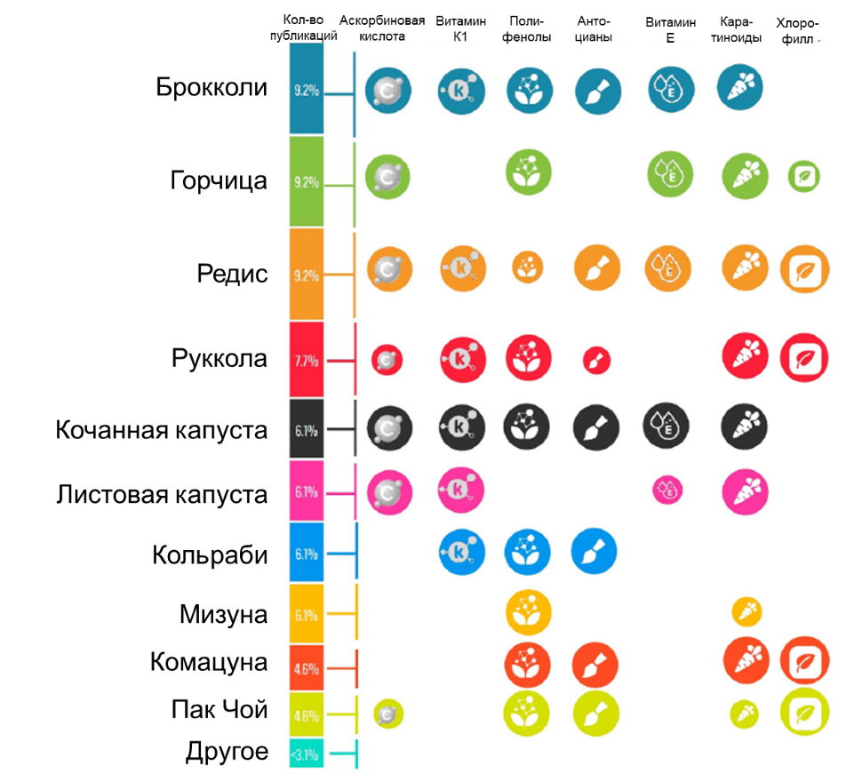
Рисунок 1 – Питательные и фитохимические компоненты микрозелени различных культур [7]

Таблица 1 – Используемое количество семян для проращивания на лоток
Микрозелень | Кольраби | Горчица | Редис | Бораго | Кресс-салат | Дайкон | Свёкла
Кол-во семян, г | 5 | 3 | 5 | 3 | 3 | 3 | 5

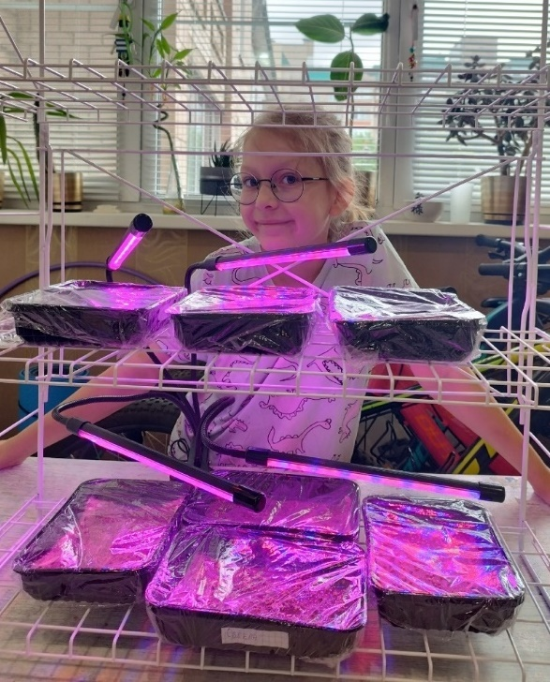
Фото1. Общий вид организации системы проращивания семян

Таблица 2 – Состав и назначение компонентов универсального питательного раствора Эллиса
Компонент | Назначение | Навеска на 10 л воды, г
Азотнокислый кальций | Азотное макроудобрение | 10
Марганца сульфат | Микроудобрение | 0,02
Фосфорнокислый калий однозамещенный | Фосфорное макроудобрение | 1
Сернокислый магний | Микроудобрение | 5
Медный купорос | Микроудобрение | 0,01
Сульфат цинка | Микроудобрение | 0,01
Хлористое железо | Микроудобрение | 0,5

Таблица 3 – Данные по стоимости семян для получения микрозелени, информация по их всхожести и созреванию
Микрозелень | Цена, руб/г | Всхожесть, % | Появление первых проростков, день | Созревание, дней
Кольраби | 12 | более 90 | 1 | 13
Горчица | 7 | более 90 | 1 | 12
Редис | 11 | более 90 | 1 | 12
Бораго | 10 | ниже 60 | 5 | 14
Кресс-салат | 7 | более 90 | 1 | 12
Дайкон | 30 | более 90 | 1 | 12
Свёкла | 6 | ниже 50 | 3 | -

Таблица 4 – Пищевая ценность выращенной микрозелени
Микрозелень | Вкусовые особенности по отзывам респондентов | Калорийность, ккал | Белки, г | Жиры, г | Углеводы, г
Кольраби | Пикантный вкус и аромат, похож на репу, но слаще и мягче | 27 | 2 | 0 | 6
Горчица | Приятный перечный вкус и тонкий аромат | 27 | 3 | 0,4 | 4,7
Редис | Приятный островатый вкус и освежающий ароматом | 43 | 4 | 3 | 4
Бораго | Приятный освежающий аромат и насыщенное огуречное послевкусие | 21 | 2 | 0 | 3
Кресс-салат | Пикантный, слегка горьковатый пряный вкус, отдаленно напоминающий горчицу | 32 | 3 | 0,7 | 5,5
Дайкон | Похож на редис, с пикантным редичным послевкусием | 45 | 4 | 3 | 4

Фото 2 – Результаты наблюдений за прорастанием семян

Микрозелень | Нулевой день | Появление первых проростков | Созревшая микрозелень | Внешний вид микрозелени готовой к употреблению
Кольраби | 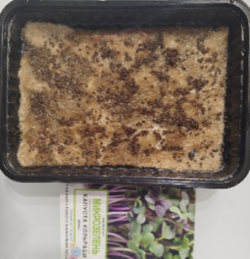 | 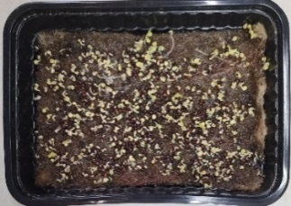 | 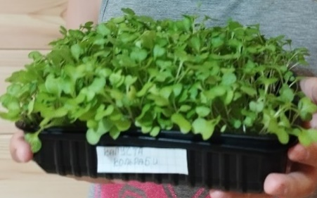 | 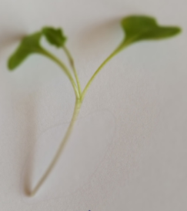
Горчица | 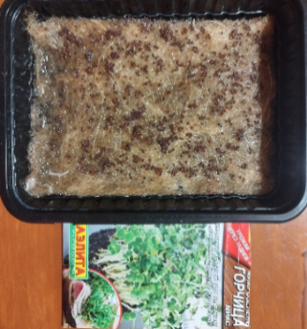 | 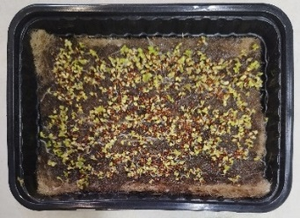 | 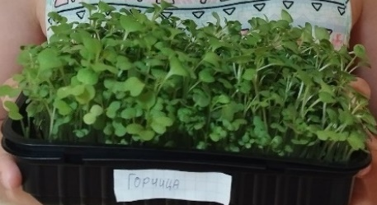 | 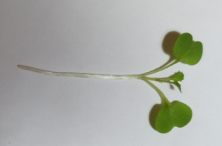
Редис | 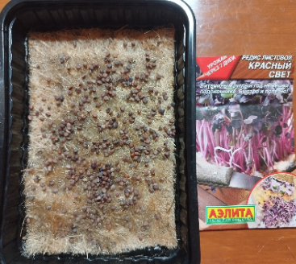 | 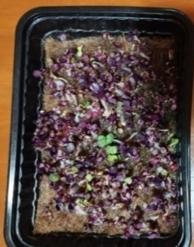 | 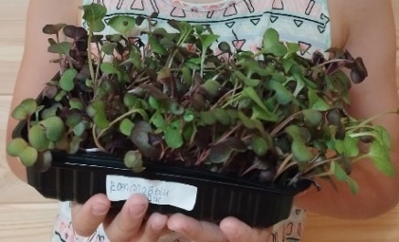 | 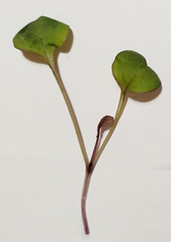
Бораго | 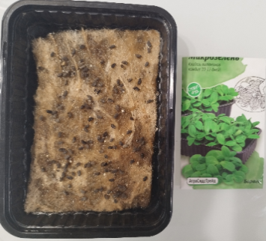 | 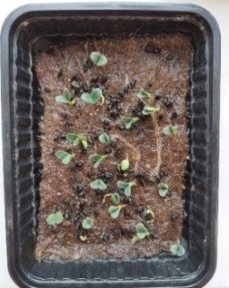 | 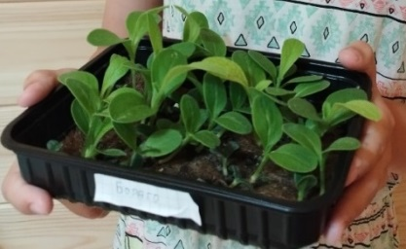 | 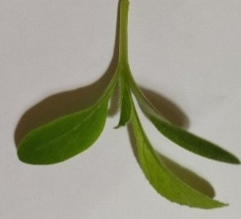
Кресс-салат | 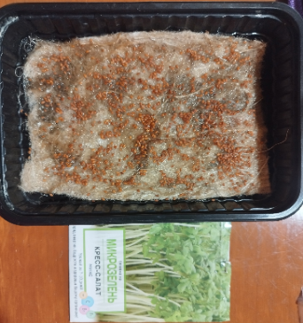 | 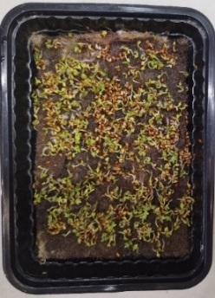 | 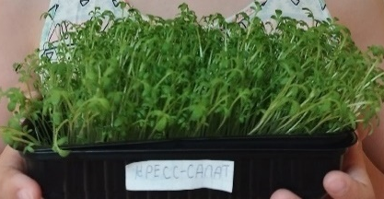 | 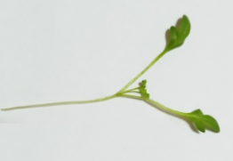
Дайкон | 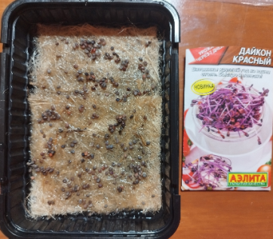 | 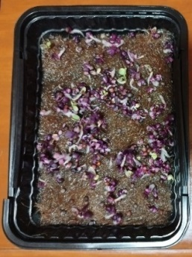 | 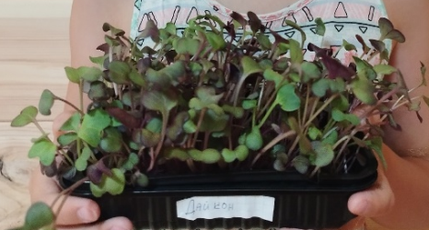 | 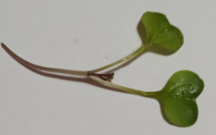
Свёкла | 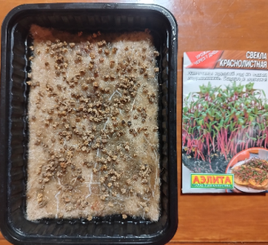 | 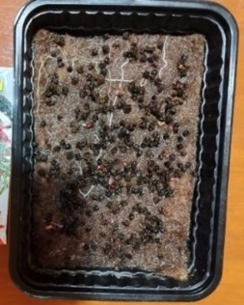 | - | -

а)
б)
Рисунок 2 – Массы проростков (а) и отношение массы проростков к массе семян, использованных для посадки (б)

Рисунок 3 – Содержание сухого вещества в микрозелени различного типа

Таблица 5 – Результаты качественной реакции на витамин С
Микрозелень | Результаты качественной реакции на витамин С
Кольраби | Раствор обесцвечивался
Горчица | Раствор обесцвечивался
Редис | Обесцвечивание наблюдать не удалось из-за яркой окраски самого экстракта
Бораго | Раствор не обесцвечивался
Кресс-салат | Раствор обесцвечивался
Дайкон | Обесцвечивание наблюдать не удалось из-за яркой окраски самого экстракта

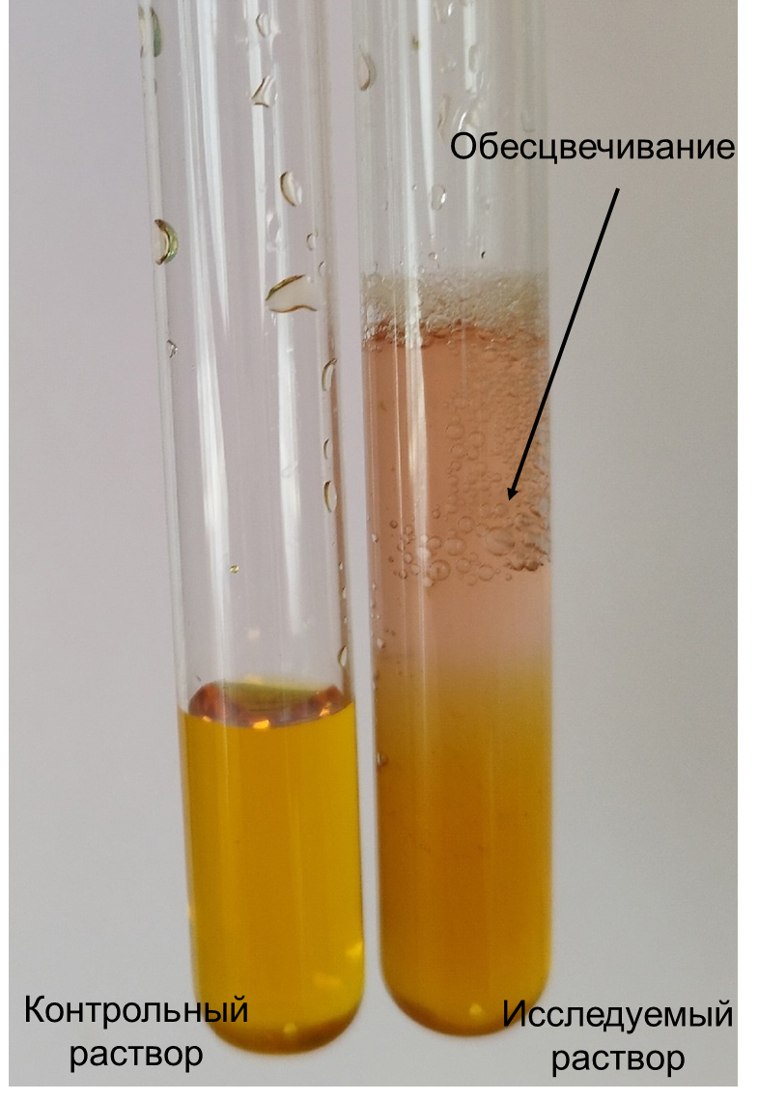 | 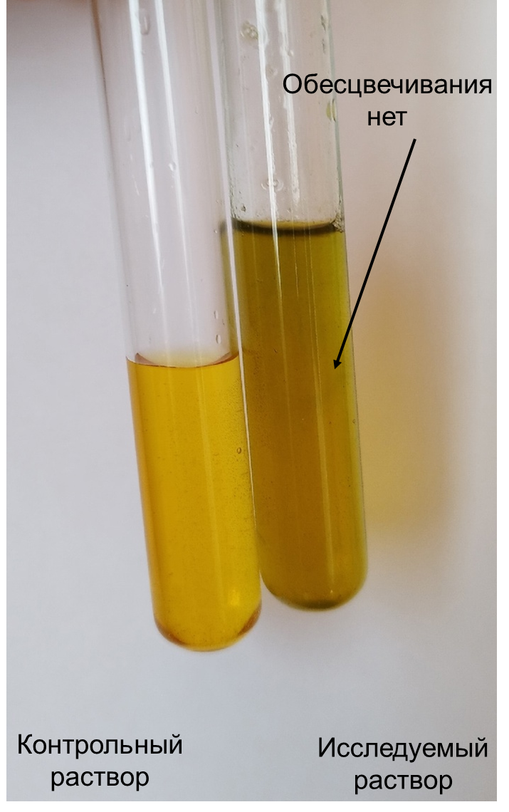 | 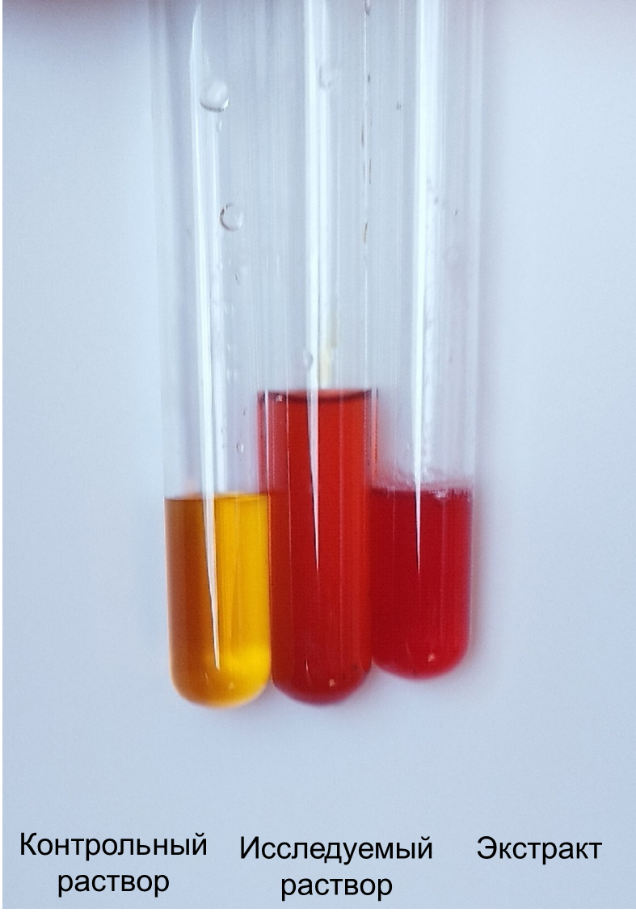
а | б | в
Фото 3 – Примеры результатов качественной реакции на витамин С для микрозелени горчицы (а), бораго (б) и дайкона (в)

